**Faculdade de Engenharia da Universidade do Porto**



**Inteligência Emocional**

**Qual a sua contribuição no desempenho dos estudantes universitários?**



**Projeto FEUP 2020/21 – Mestrado Integrado em Engenharia Informática e Computação:**

**Equipa 1MIEIC05_3:**

Supervisor: João Correia Lopes Monitora: Helena Ferreira

Estudantes & Autores:

Rui Pires [up202008252@up.pt](mailto:up202008252@up.pt) Pedro Gomes [up202006322@up.pt](mailto:up202006322@up.pt)

Rúben Lourinha [up202006478@up.pt](mailto:up202006478@up.pt) José Gaspar [up202008561@up.pt](mailto:up202008561@up.pt) Pedro Ramalho [up202004715@up.pt](mailto:up202004715@up.pt) João Reis [up202007227@up.pt](mailto:up202007227@up.pt)

**Outubro de 2020**

**Porto, Portugal**

**Resumo:**

**Palavras-chave:**

Inteligência emocional, emoções, razão, auto-controlo, “soft skill”

**Índice:**

1. **Lista de figuras e tabelas**
2. **Lista de abreviaturas, acrónimos, etc**
3. **Glossário**
4. **Introdução**
5. **Inteligência emocional**
6. **Teoria e técnica**

6.1.Caracterização da inteligência emocional

6.1.1.O que é a Inteligência emocional?

6.1.2.Razão e emoção

6.1.3.A importância da inteligência emocional

6.1.4.Características de pessoas com elevada inteligência emocional

6.2.Comparação entre o QI e a inteligência emocional

6.3.Relação entre a inteligência emocionale o sucesso académico

6.4.Aumento da inteligência emocional ao longo do curso

1. **Conclusões**
2. **Referências Bibliográficas**

**1.Lista de figuras e tabelas**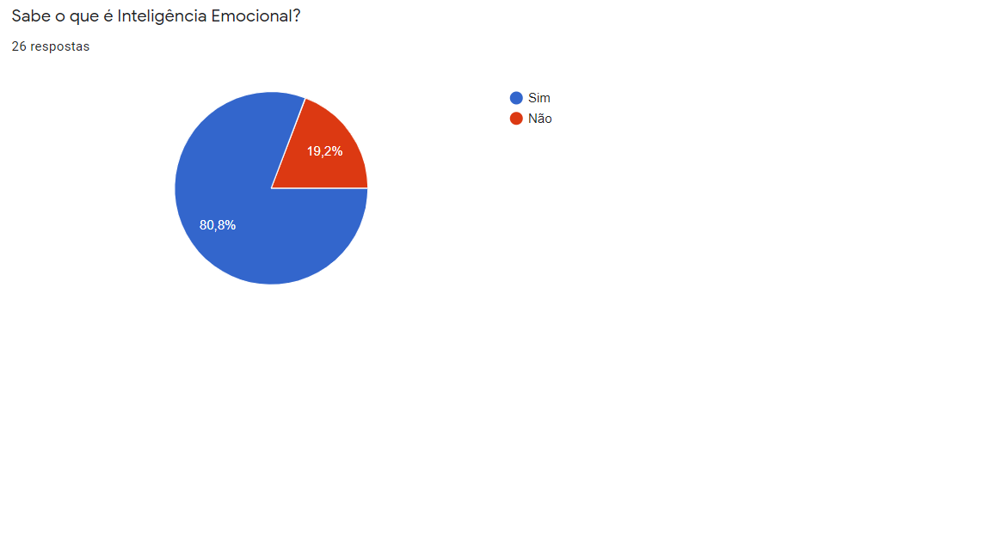

Gráfico 1 - O que é a IE?

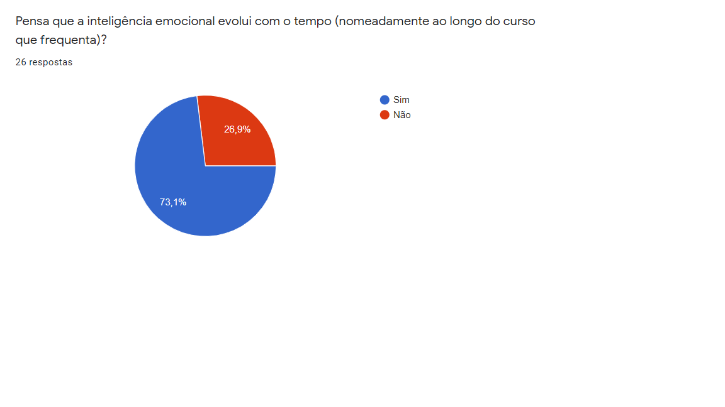

Gráfico 2 - Evolução da IE

**2.Lista de abreviaturas e acrónimos**

* **IE-Inteligência Emocional**
* **QI- Quociente de Inteligência**

**3.Glossário**

**4.Introdução**

A inteligência emocional, e a forma com que os seres humanos gerem os seus sentimentos é algo que nemtodos são capazes de possuir e controlar. Este conceito, vantajoso para quem o domina, infelizmente ainda não é muito conhecido por uma grande percentagem da população, pois atualmente não existe uma quantidade de documentação e material abundante que aborde este tema.

Deste modo, o presente trabalho tem como objetivo definir e explicar este conceito que para alguns pode ser complexo, bem como investigar a relação que existe entre a inteligência emocional e sucesso académico, nomeadamente nas instalações da Faculdade de Engenharia da Universidade do Porto. São também incluídas reflexões mais nomeadamente sobre esta relação entre esta valiosa skill e o sucesso académico dos alunos. Este relatório foi realizado no âmbito da unidade curricular Projeto FEUP.

**6. Teoria e técnica**

**6.1. Caracterização da inteligência emocional**

**6.1.1. O que é a Inteligência emocional?**

No quotidiano estamos constantemente expostos às mais diversas situações e adversidades que a vida nos proporciona. Assim, como seres racionais, temos de pensar em formas de as ultrapassar de modo a manter, acima de tudo, a nossa integridade mental. O modo de resolução destes problemas varia de pessoa para pessoa, visto que cada um tem a sua maneira de pensar e de reagir. Dito isto, a inteligência emocional é a competência humana de entender e resolver as situações que vamos encontrando, exprimindo sentimentos e emoção certos a cada momento, sendo capazes de interpretar também as reações dos que nos rodeiam.

Para Salovey & Mayer a inteligência emocional é "...a capacidade de perceber e exprimir a emoção, assimilá-la ao pensamento, compreender e raciocinar com ela, e saber regulá-la em si próprio e nos outros." (Salovey & Mayer, 2000).

Assim, estes autores defendem que a IE se divide em perceção de emoções, o uso da emoção, a compreensão das emoções dos outros e o autocontrolo e transformação da emoção. (Salovey & Mayer, 2000).

[**https://pt.wikipedia.org/wiki/Intelig%C3%AAncia_emocional#Os_conceitos_de_Salovey_&_Mayer**](https://pt.wikipedia.org/wiki/Intelig%C3%AAncia_emocional#Os_conceitos_de_Salovey_&_Mayer)

Por outro lado, existem outras definições de IE. Nascido a 7 de março de 1946, Daniel Goleman é um psicólogo e jornalista científico americano. Para além disso é um escritor mundialmente conhecido, autorde diversas obras, entre as quais “Inteligência Emocional”, onde aborda o tema deste trabalho, a IE.

Considerado o “pai” da IE, Daniel Goleman, define-a como a "*...capacidade de identificar os nossos próprios sentimentos e os dos outros, de nos motivarmos e de gerir bem as emoções dentro de nós e nos nossos relacionamentos.*" (Goleman, 1998)

Partindo destas duas definições verifica-se que toda a interação que temos com os que nos rodeia (pessoas, situações quotidianas, etc), demonstram claros sinais de inteligência emocional. Percebe-se ainda que ambos os autores afirmam que o autocontrolo é a chave para se conseguir ser inteligente emocionalmente, visto que a maneira como agimos e a forma como resolvemos determinada situação é aquilo que vai chamar a atenção dos outros sendo assim implicitamente necessário o raciocínio e análise da situação para ditar a melhor forma de agir.

**6.1.2. Razão e emoção**

Uma pessoa que saiba gerir as suas emoções em horas determinantes e, por vezes, “stressantes”, está um passo à frente de quem não o consegue fazer, isto porque ao controlar a emoção, consegue intelectualizar a situação, isto é, usar a razão. Este equilíbrio entre a razão e a emoção é um dos fatores visíveis em pessoas com uma elevada IE.

Pessoas que não controlam as suas emoções tendem a falhar nos seus objetivos, quer sejam pessoais, profissionais ou mesmo académicos. Uma das maiores causas dessas falhas é a sobremotivação. A nossa motivação afeta diretamente o desempenho nas nossas mais diversas atividades, isto é, quanto mais motivados estamos, melhor é o nosso desempenho.

Contudo, a partir de um determinado ponto, caso não controlemos as nossas emoções, podemos cair na sobre-motivação. Este sentimento excessivo faz com que o nosso cérebro perca para a emoção sentida, podendo bloquear por completo o raciocínio, o que resulta numa quebra abismal do desempenho o que culmina muitas das vezes numa falha que nos pode alterar o futuro, como por exemplo a sobre-motivação para apresentar um trabalho ou , a nível pessoal, a sobre-motivação para conquistar quem amamos.

**6.1.3. A importância da IE**

Dominar a nossa IE é uma enorme mais valia para as nossas vidas visto que as nossas atitudes condicionam o nosso destino. Se as soubermos gerir eficazmente, poderemos alcançar feitos em todos os parâmetros da nossa vida, que de outra forma, muito dificilmente ou nunca se poderiam vir a realizar.

Algumas das vantagens de desenvolver melhor a Inteligência Emocional são:

* Diminuição dos níveis de ansiedade e stresse;
* Menos discussões em relacionamentos familiares e profissionais;
* Maior empatia pelo próximo;
* Maior equilíbrio emocional;
* Maior clareza nos objetivos de vida e capacidade de tomada de decisão;
* Melhor gestão do tempo e aumento da produtividade;
* Aumento do nível de comprometimento com suas metas;
* Maior autoestima e autoconfiança.

**6.1.4.Características de pessoas com elevada Inteligência Emocional**

Todos nós possuímos um certo QI, uns têm-no mais elevado, outros mais baixo. Com a IE acontece o mesmo. Contudo os parâmetros de avaliação do QI são diferentes dos da IE, como será abordado mais à frente neste trabalho.

Assim sendo, convém ter a perceção das características que distinguem as pessoas com maior IE das restantes para que possamos verificar se temos alguma dessas características e para que consigamos analisar e aprender essas competências com os que já as possuem.

Algumas dessas características são:

* Ser um bom líder
  + Por norma, pessoas com capacidade de liderança são exemplos de pessoas inteligentes emocionalmente, visto que conseguem gerir as suas emoções e as emoções dos outros que lidera.
* Conhecer as suas fraquezas
  + Alguém que conhece as suas fraquezas é alguém que tem uma mente aberta a receber novas ideias e que está consciente das suas capacidades, não se limitando a aceitá-las, mas sim a superá-las.
* Supera obstáculos (gestão do stress)
  + Superar desafios implica enfrentar situações novas e gerir o stress provocado pelas mesmas. Para tal, essas pessoas têm um excelente auto-controlo para que possam contrabalançar o stress e o lado negativo com a motivação para seguir em frente e superar os seus limites.
* Relaciona-se bem com a maioria das pessoas (Capacidade de comunicação)
  + Este parâmetro enquadra-se no papel de líder anteriormente descrito. O líder, como alguém que entende as emoções do seu grupo, é também alguém com uma enorme capacidade de comunicação.
* Autoconfiança, automotivação e autorregulação
  + Estas três características são fundamentais para se ser mentalmente inteligente porque se relacionam diretamente com o controle das emoções do próprio. Ao enfrentar as adversidades da vida, é expectável que haja alturas em que alguns pensamentos negativos, como o de desistir, tente apoderar-se de nós. Assim, é preciso a capacidade de nos motivarmos e de confiarmos em nós próprios para conseguir atingir o equilíbrio emocional característico de alguém emocionalmente inteligente.

**6.2. Comparação entre o QI e a inteligência emocional**

Tendencialmente, existe uma grande confusão entre os conceitos de Inteligência Emocional e Coeficiente de Inteligência (QI). Embora possam ser confundidos, Daniel Golman afirma não haver correlação, uma vez que são controlados por diferentes partes do cérebro.

Além disso, o QI não é capaz de mudar significativamente ao longo da vida, enquanto que a Inteligência Emocional pode evoluir e aumentar, e alguns hábitos podem ajudar a desenvolver esse tipo de inteligência.

Ou seja, enquanto que o quociente de inteligência apenas define a capacidade cognitiva de um sujeito, a inteligência emocional caracteriza a capacidade do sujeito de modificar e lidar com os seus sentimentos. Essa inteligência distingue-se do Q.I.

**6.3.Relação entre a inteligência emocional e o sucesso académico**

**6.3.1 As mudanças provocadas pela transição entre o ensino**

**secundário e superior**

A transição entre o ensino secundário e superior provoca inúmeras mudanças no quotidiano dos estudantes, que trazem consigo alterações emocionais e psicológicas aos mesmos. Salientam-se as seguintes:

• O facto de haver um novo recinto escolar (para muitos, longe de casa) faz com que possam surgir dificuldades relativamente aos meios de transporte disponíveis ao estudante;

• Esta nova fase da vida do estudante implica o afastamento ou até mesmo a

perda de algumas amizades e relações;

• O estudante pode ter de enfrentar problemas financeiros associados aos custos

do curso, sejam eles relativos à sua alimentação, estadia, transporte, saúde,

propinas, etc.;

O estudante universitário enfrenta não só as mudanças acima enumeradas,

como também lida com situações de muita pressão, como testes e exames, e batalha ainda com o stress acrescido da sua vida social e familiar.

Para combater os custos financeiros, o aluno pode recorrer a um emprego part-

time. Conciliar os horários da faculdade e do respetivo emprego é uma tarefa muito difícil – o estudante pode vir a perder determinadas aulas, não conseguindo acompanhar corretamente os conteúdos lecionados nas mesmas.

**6.3.2 A importância da inteligência emocional na superação dos**

**obstáculos**

Como foi visto anteriormente, a inteligência emocional caracteriza-se pela

capacidade de reconhecer e avaliar os próprios sentimentos e os de outros, assim

como a capacidade de lidar com eles.

Os estudantes que apresentam uma inteligência emocional elevada revelam que

lidam com os seus problemas e dificuldades académicas de uma forma persistente e

resiliente. Estes fatores são decisivos no seu sucesso académico, uma vez que:

1. O desempenho escolar de um aluno que saiba lidar com situações de alta

pressão não é danificado em épocas de cargas horárias excessivas, como por

exemplo em tempos de testes, exames, projetos, trabalhos, etc.;

2. O estudante que trabalha persistentemente e que luta com o seu cansaço atinge

o sucesso e sente-se realizado e recompensado;

3. O estudante com uma boa avaliação dos seus sentimentos e os dos próximos

não só é capaz de se motivar a si mesmo como é também capaz de motivar os

outros.

Todos estes pontos serviram para exemplificar a importância da inteligência

emocional no que diz respeito ao sucesso académico. Os estudantes vivem vidas

apressadas e sobrecarregadas, sendo essencial o desenvolvimento da habilidade de

saber avaliar as suas próprias emoções, bem como saber lidar com elas. É importante

realçar a leitura correta de cenários sociais e dos sentimentos dos outros, uma vez que

o estado psicológico dos nossos próximos pode acabar por afetar o nosso, quer seja

positiva ou negativamente. Salientam-se ainda as alterações mentais que vêm com a

transição da adolescência para a idade adulta, com muitas mais responsabilidades e

compromissos.

**6.3.3. A Importância da inteligência emocional no contexto da FEUP**

Ao longo dos anos a Faculdade de Engenharia da Universidade do Porto (FEUP) tem vindo a crescer em tamanho, exigência e sucesso, imprimindo inúmeros profissionais diretamente nas empresas e alojando ainda mais alunos, preparando-os para um futuro brilhante.

Para alunos que desejam aprender engenharia nos dias de hoje, esta instituição entra sempre nas conversas, mostrando o seu lugar no pódio como uma das melhores faculdades de engenharia da Europa, e talvez a melhor de Portugal.

Ganhou este estatuto através de uma procura enorme por estes alunos e uma rica, mas restrita oferta, reservada apenas aos melhores candidatos. No caminho do aluno, esta barreira impõe-se invicta ainda antes dele entrar (se o conseguir), e apenas acresce com o tempo do aluno no instituto.

Desde o início, os professores sublinham a importância da gestão do tempo, uma “soft skill” essencial a todos, e ainda mais aos alunos que a vão ter de mestrar. Esta cobiçada habilidade é essencial para uma ainda maior, a inteligência emocional.

Num geral, a inteligência emocional de um indivíduo tem um impacto enorme na sua vida, no entanto, para um aluno, ainda por cima da FEUP, esta é nada menos que fundamental para o seu sucesso na faculdade.

**6.4. Aumento da inteligência emocional ao longo do curso**

**Conclusões**

**Lista de referências bibliográficas**

REFERENCIAR A PALESTRA DO MOODLE.

Barbosa, Suria.2020.“O que é a inteligência emocional e como ela pode te ajudar a crecer na carreira.”

<https://www.napratica.org.br/o-que-e-inteligencia-emocional/>

Gallardo,Claudia.2019.“Inteligência emocional segundo Daniel Goleman”.

<https://br.psicologia-online.com/inteligencia-emocional-segundo-daniel-goleman-54.html>

Junqueira,Fernanda, Elisama Couto e Marlon Pereira.“A Importância da Inteligência Emocional na Atuação de um Líder”. <https://www.aedb.br/seget/arquivos/artigos11/38814405.pdf>

2018.“Inteligência Emocional – Daniel Goleman”. <https://www.resumocast.com.br/inteligencia-emocional-daniel-goleman/>

2018.“10 características de pessoas com inteligência emocional”.

<https://forbes.com.br/carreira/2018/05/10-caracteristicas-de-pessoas-com-inteligencia-emocional/>

“Inteligência emocional”.

<https://pt.wikipedia.org/wiki/Intelig%C3%AAncia_emocional#Os_conceitos_de_Salovey_&_Mayer>

“Os conceitos de Salovey & Mayer”.

<https://pt.wikipedia.org/wiki/Intelig%C3%AAncia_emocional#Os_conceitos_de_Salovey_&_Mayer>

<https://en.wikipedia.org/wiki/Self-awareness>

<https://en.wikipedia.org/wiki/Emotional_intelligence>

<https://en.wikipedia.org/wiki/Social_skills>

<https://sigarra.up.pt/feup/pt/web_base.gera_pagina?p_pagina=269649>

<https://pt.primaverabss.com/pt/blog/inteligencia-emocional/>

[**https://moodle.up.pt/mod/h5pactivity/view.php?id=43686&forceview=1**](https://moodle.up.pt/mod/h5pactivity/view.php?id=43686&forceview=1)